

**astilla.La Mancha**

**CERTIFICACIÓN ACADÉMICA OFICIAL**

**(para la obtención de título)**

**Don José Luis Aguado Izquierdo, Secretario del Centro IES Brianda de Mendoza, con código de centro 19001076, dirección Cl. Hermanos Fernandez Galiano, 6, localidad Guadalajara, teléfono 949213146 y correo electrónico 19001076.ies@edu.jccm.es**

**CERTIFICA:**

**Que José Luis Calleja García con DNI-NIE 03147875A, ha superado las enseñanzas del Ciclo Formativo de Sistemas Microinformáticos y Redes (LOE) de Formación Profesional de Grado Medio, regulado por el Real Decreto 1691/2007, de 14 de diciembre, y por el Decreto 107/2009, de 04/08/2009, cumple, según consta en su expediente, los requisitos de acceso a la formación profesional establecidos en el RD 1147/2011, ha obtenido las siguientes calificaciones finales:**

**Código**

**0221**

**0222**

**0225**

**0228**

**0229**

**CLMOOI 1**

**0223**

**0224**

**0226**

**0227**

**0230**

**0231**

**Denominación del Módulo Profesional**

**Montaje y mantenimiento de equipos**

**Sistemas operativos monopuesto**

**Redes locales**

**Aplicaciones web**

**Formación y Orientación Laboral**

**Inglés técnico para CFGM de la familia profesional de Informática y**

**Comunicaciones**

**Aplicaciones ofimáticas**

**Sistemas operativos en red**

**Seguridad informática**

**Servicios en red**

**Empresa e iniciativa emprendedora**

**Formación en Centros de Trabajo**

**NOTA FINAL DEL CICLO FORMATIVO**

**Calificación**

**7**

**7**

**7**

**8**

**7**

**5**

**6**

**7**

**8**

**5**

**7**

**Apto**

**6,73**

**Cumple los requisitos vigentes para la obtención del Título de Técnico en Sistemas Microinformáticos y Redes (LOE) y, con fecha**

**ha hecho la solicitud y ha abonado las tasas académicas para su**

**expedición.**

**En Guadalajara, a 2 de mayo de 2018**

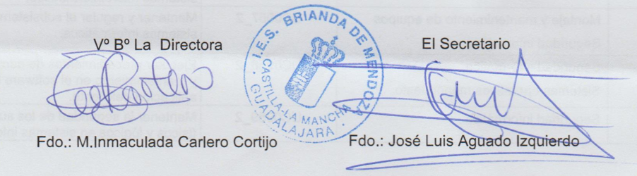**0 BO La Directora** **El Secretario**

**Módulo profesional superado** **0 10** **Módulo de FCT superado** **APTO** **Módulo exento** **EX**

**Ciclo formativo con "Matrícula de Honor"** **(nota media) - MH** **Módulo convalidado**